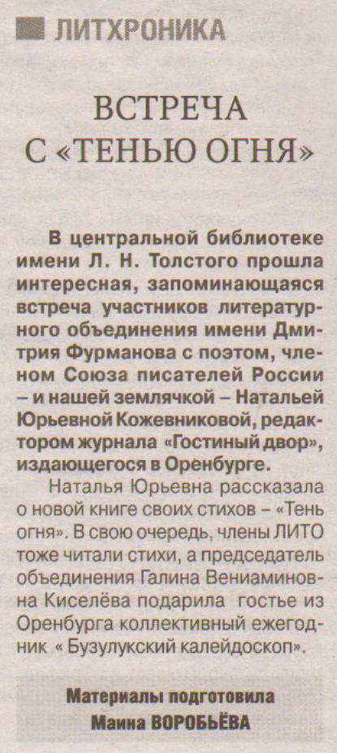

**Воробьёва М. Встреча с «тенью огня» [Текст] // Рос. провинция - 2018. – 29 ноября. – С. 17**